浙江博大测量工具有限公司

2023年“浙江制造”认证

社会责任报告

浙江博大测量工具有限公司

二零二三年2月

报告说明
1、报告范围
本报告是浙江博大测量工具有限公司发布的首份企业社会责任报告，信息和数据主要涵盖了2022年1月1日至2023年2月28日期间公司各项企业社会责任实践活动，基于报告的延续性和对比性，部分数据和信息追溯到2021年。
2、编制原则
本报告基本按照利益相关方参与原则、可持续发展背景原则、实质性原则、完整性原则、可比性原则、准确性原则、时效性原则、清晰性原则和可靠性原则进行编制。
3、内容选择
报告选取了总经理致辞、公司概况、公司治理、环境保护、职业健康安全管理、员工发展、服务社会等方面的内容。
本报告的数据和信息收集工作按公司现有工作流程进行。
4、指代说明
报告浙江博大测量工具有限公司简称为 “博大”
5、本报告版权归浙江博大测量工具有限公司所有。

目 录
Contents
编制说明
第一部分：公司概况
1. 公司简介
2. 公司文化
3. 公司荣誉
4. 公司战略
第二部分：公司治理
1. 组织架构
2. 公司管理
3. 财务责任
4. 独立审计
5. 相关方利益保护
第三部分：环境保护
第四部分：职业健康安全管理
第五部分：员工发展
1. 员工主动参与
2. 群众性改进与创新
3. 员工的学习和发展
4. 员工的职业生涯规划
5. 员工权益保护
第六部分：服务社会
公司概况
浙江博大测量工具有限公司是一家从事水平尺销售,测量工具销售,塑料制品销售等业务的公司，成立于2006年09月25日，公司坐落在浙江省，详细地址为：浙江省金华市金磐开发新区万苍路158号;经国家企业信用信息公示系统查询得知，浙江博大测量工具有限公司的信用代码/税号91330700793387179X，法人是庄建成，注册资本为1800.000000万人民币，企业的经营范围为:水平尺、测量工具（需领取《制造计量器具许可证》产品除外）、塑料制品、五金工具、电动工具、其它手工具的研发、制造和销售。
二、公司文化
博大在近几年的发展和经营过程中，通过成功要素的总结、分析，逐步明晰，形成了自己独特的公司文化，包括：
愿景：以高质量发展，追求绿色低碳，以人为本诚信经营，造放心品，一流的技术和服务，一流的社会责任形象，实现公司、顾客、员工及供应商的共赢、共享。
使命：公司以顾客为关注焦点，秉承“积极进取，创新不止”的宗旨，以策划为先，预防为主，持续改进，用精湛的工艺不断改进公司的生产方式和产品质量，确保产品质量的稳定性和一致性，不轻易放过一件不合格品。
价值观：积极进取，创新不止，预防为主，持续改进，树放心人、做放心事、造放心品、成放心业。
高层领导以公司文化指引发展方向，规范行为准则，率先践行公司文化，引领全体员工，坚持与时俱进，取得了优异的绩效。近年来，公司主营收入详见下图：
2020～2022年销售收入情况(万元人民币)
项 目 | 2020年 | 2021年 | 2022年
销售额 | 4313 | 6050 | 4685
为了加强质量、环境及职业健康安全管理，承担社会责任，公司先后导入了以ISO9001\ISO14001\ISO45001为标准的质量环境安全管理体系，对质量、环境、职业健康安全、社会责任等建立、实施了系统化的管理，ISO9001通过了第三方认证。

三、公司战略
公司成立了总经理担任组长的战略管理小组，建立了战略管理过程，实施了战略管理，将战略作为实现公司愿景的途径。
公司收集了内外部环境信息，通过对信息的评估、分析和审核、审批，提出了公司的战略目标。
针对战略方向公司建立了长短期战略目标和相关的战略实施计划。长短期战略目标如下：

短期战略目标：
1、加强公司营销网络的建设，力争3年内公司直营店50家，线下线上共同发展。
2、适度提生产产能，力争每年提增15%。
3、增加研发经费不少于销售收入的6%，每年提增不低于8%，每年设备投入80万，每年提增不低于10%。
4、改造公司生产管理和销售系统，加速公司信息化管理的进程，打造高效、准确的信息化管理团队，提高公司的员工全体水平，建立完善的人才激励制度，打造一支高素质，高水平稳定的专业化管理团队，认真贯彻公司“爱员工就是爱企业，爱企业就是爱自己”的企业文化，树立企业与员工共同命运体思想。发挥全员的劳动积极性和创造性。确保公司的稳健发展。

长期战略目标：
本公司立足于水平尺行业，根据行业细分的特点和发展趋势，公司制定空气节能细分市场的专注设计，生产水平尺的差异化竞争战略，不断提高自主品牌的影响力，提升产品的品质与档次，充分发挥自主品牌的核心竞争力。
通过将公司战略分解为各职能部门的职能战略，将公司战略实施计划分解为各职能部门的指南战略实施计划，通过建立各岗位的关键绩效指标，形成了绩效管理系统，确保了战略实现。
公司治理
公司自成立以来，经过多年的规范和运作，已建立了完善的治理机构。同时公司高层领导着力于持续改善工作，以求得公司的稳步、快速发展。以《公司法》、《公司章程》为基本准则，管理层负责公司的日常经营，执行公司规章决议。
确保内外部审计的独立性，达到保护企业、收益者利益的目的。
为保护受益者利益，公司监管系统由监事会、财务部组成，对公司高级管理人员职权行使、重大投资、财务收资和经济活动等组织行为监督、审计，保证组织活动的合法性、规范性、有效性。
一、组织架构
公司根据业务流程，设计和建立了组织架构，部门除了各负其责外，部门之间还相互协调合作，确保管理责任的落实。
具体的组织架构如下图

组织机构图
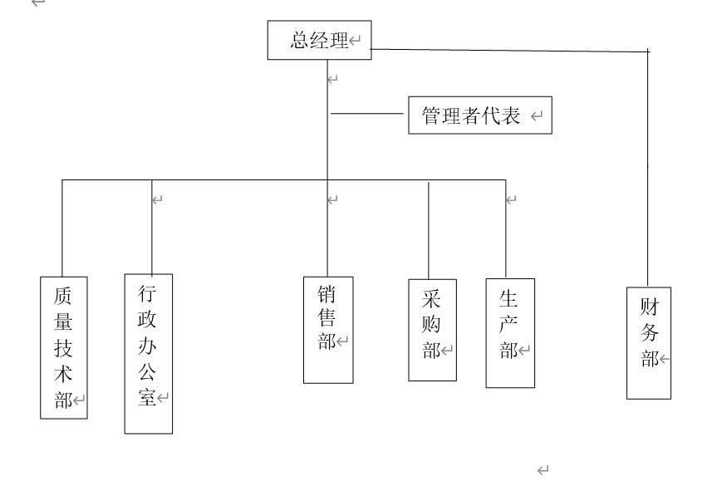
二、公司管理
1、决策机制
公司依照《公司章程》规定，明确董事会作为公司经营决策机
构。公司明确规定了董事会、管理层等各级权力机构的审批权限，实行岗位责任制，明确了组织行为的管理者责任、财务责任。
高层领导本着权责对等的原则，努力营造授权氛围，鼓励授权，提高工作效率，并使之制度化。公司依据现代企业管理模式，按照生产运营中的各个环节建立相关的责任部门在《部门职能》、《岗位说明书》中，明确了各岗位的权利和责任，公司高层领导以部门职责为依据实行授权管理，公司的经营计划、投资方案、年度预决算、主要规章制度、主要岗位人事任免等重大事项由公司董事会集中民主讨论、决策。各部门及生产单位在部门职责的范围内按照公司体系及制度要求开展各项日常工作，同时公司监事会依法对董事会作出的各项决策及其执行情况、公司财务、公司高层领导职责履行等情况进行审查及监督。
为保障各项生产经营活动都能得到执行并达到预期目标，我们在完善内部分工的基础上初步引进了绩效考核机制，对各职能部门及生产车间均编制了年度部门目标考核责任制，通过对各生产车间、职能部门月度主要绩效指标完成情况的跟踪和汇总来监督各单位的工作完成情况，并制定奖罚措施，奖优罚劣，鼓励各单位积极创新、勇于承担责任，创建公平、公正、公开的内部协助环境。
三、财务责任
公司明确高层管理和财务管理部门的权利和责任，确保财务部门筹资、投资、预算、成本控制等财务管理职能和落实财务管理职责，根据公司财务系统制定的方针目标，开展各项工作，确保资产保值增值。
多年来公司严格遵守相关财税法律法规，获得良好的经营业绩，实现资产的保值增值；公司依据《企业会计准则》、《中华人民共和国会计法》 、《财务通则》及其他相关法律法规，逐步建立和完善《财务管理制度》和《财务管理程序文件》，健全公司的财务管理和控制体系，不断建立健全公司的财务管理体系和运作流程，规范财务运作。
四、相关方利益保护
1.对顾客利益的保护
公司以满足客户需求为宗旨，不仅为客户提供满足需求和期望的男式衬衫，还根据市场变化情况，与顾客建立良好的沟通机制，并在特殊情况下积极为顾客提供特殊化、个性化的产品和服务，充分保护顾客的利益。公司及时做好售前、售中、售后的各项服务工作，针对特殊客户执行订制服务，同时做好用户的各项服务工作，确保用户正确使用。
- 对供应商的利益保护
公司严格按照采购合同的规定向供应商支付货款，当供应商遇到资金压力时，公司会通过提前付款或预付款的形式对重要供应商进行必要的资金支持；公司还定期组织开展合格供方评价工作，及时分享我们的经验，并提出我们的合理化建议，帮助供方不断提升自身的技术、管理及服务水平。多年来对于供货商的货款均准时支付，从未有拖欠或延迟的状况。
- 其他相关利益的保护
公司依法纳税。公司积极配合当地政府和其它机构的各项工作，严格遵守各项法律法规，积极投身环保、节能、社会公益事业、教育、基础设施建设及慈善事业中去。
环境保护和安全管理
随着全球经济发展水平的不断提高与能源消耗的大幅提高，环保生产与绿色消费已成为当今世界主要趋势，公司积极投身环保生产，提高员工环保意识，提倡节能降耗，加强环境管理，将环境保护作为公司经济发展的同步目标，积极将公司建设成为环境友好企业。同时保护员工健康安全。
公司建立了环境安全管理的宗旨即环境安全管理方针“保障健康、安全生产；以人为本、永续发展；遵守法规、持续改进”环境安全目标：
1）.伤亡事故为零、食物中毒为零、轻伤事故每年不超过3次。
2）.职业病为零；
3）.不发生火灾事故。
4）.固废（含危废）分类收集处置，100%按规定处置；
5）.噪声达标排放、废水按规定处置后集中排放、废气收集处置后按规定高度排放；
6）.杜绝环境事故。
公司识别了生产活动和管理活动产生的环境因素，并将其中的“噪声排放、危险固体废弃物排放、气体泄漏”等评估为重要环境因素/重点控制风险，对各重要环境因素/重点控制风险分别建立和运行了控制程序和控制准则，同时对控制过程实施监视测量，确保控制目标的达成。
公司通过环境安全管理体系的运行，向顾客及其他相关方提供这样的信息：“一个能对环境安全负责的企业，它的产品和服务一定能对用户负责，让用户满意”；“公司的关注点，已不仅仅是质量，而是对人类的责任”。
员工发展
公司文化形成了公司人才观：“人才是博大最重要的资本。博大广纳英才，培养人才，成就一批德才兼备、各有专长的精英团队，与企业荣辱与共，共同发展，成为博大事业的中流砥柱。关爱员工，让员工获得事业的成功、财富的增长、学识的进步和心灵的愉悦。”
公司通过建立人力资源管理系统，将人力资源作为公司最重要的资源来实施系统化管理，通过关爱员工、培训员工、组织员工进行志愿服务等企业社会责任行动，增强员工凝聚力、储备公司人才、培养员工责任感，最终提升公司的人力价值；
- 员工主动参与
公司通过建立制度与规范，代表参与、内部晋升、合理化建议等多种形式，为员工的主动参与创造平台。公司设计、组织了管理创新活动、技术创新竞赛等关键业务相关活动，组织公司全员参加，给员工提供施展自身才华的机会，并会根据情况对表现出色的员工给予晋升、资金、培训等奖励，吸引员工主动参与；然后，公司积极组织各类文体活动、社会活动，增强公司员工的向心力，培养员工的主人翁精神，在文化环境上让员工积极主动地参与到公司各项工作中。
- 群众性改进和创新
公司倡导建立了“全员创新机制”，根据公司规定，公司技术创新工作不计学历、不计经验，鼓励有志于技术创新的员工主动提交技术创新创意，经专家评审组评审通过或决策层决策通过后，就可以以公司文件正式立项，自主开展相关技术研究和创新工作。同时，公司明确了员工自主参与技术创新的奖励机制，凡有提交通过评审和决策的技术创新创意，或完成技术创新项目的员工，公司都将按照具体指标进行资金、待遇、培训等奖励。
- 员工的学习和发展
公司将员工学习和发展视为“投资”，把创建学习型组织，营造全员学习的氛围作为公司长期发展战略的重要组成部分。
公司对于员工开展的教育和培训活动内容，主要由“新员工上岗培训、专业化培训、再教育培训、中高层管理人员培训、决策领导层培养”五个层次组成。公司已将员工培训工作上升到人才培养的高度，紧紧围绕“培养自己需要的人才”这一目标，结合每年年底各部门上报的培训需求，于每年年初制定公司的《年度培训计划》，并对培训目的、培训内容、培训对象、时间、经费、培训方式等做出具体明确的要求。
- 员工的职业生涯规划
为了更好的储备、培养和挖掘人才，建立合理的人才梯队，公司建立了岗位轮换机制。线生产班组长，生产骨干的岗位进行轮换。
对新引进的专业的人才下基层进行轮岗锻炼，加强其生产意识和实践经验，通过对其锻炼期间的表现进行综合评定，选择符合公司人才规则的优秀员工进入管理层从事管理工作。
引导员工个人发展与公司发展相适应，为员工的职业发展提供了必要的支持。公司实施人才培训项目主要有：一、鼓励培养“一人多岗”“一岗多才”的复合型人才；二、对一些提升员工业务、技术素质的培训活动，由行政办公室上报公司分管领导批准后，公费为员工提供培训机会。
- 员工权益保护
公司认真贯彻执行《劳动法》等国家相关法律法规，依法与所有员工签订劳动合同，并将涉及员工利益的薪酬、劳动安全、社会保险与福利、职业培训、员工体检等内容进行具体规定，有效维护了员工的合法权益。
公司每年定期组织员工进行健康体检，确保每位员工的身心健康；公司工会定期开展员工年度慰问及困难员工家庭慰问工作；公司专门成立女职工委员会，维护女职工权益，定期举办女职工体检。
公司每年都要组织的员工活动
序号 | 项目 | 时间
1 | 年度公司员工新年晚会 | 农历新年假期之前
2 | 新年福利发放 | 农历新年假期之前
3 | 新年红包发放 | 农历新年假期之前
4 | 开工红包 | 新年开工之时
5 | 外地员工车费报销 | 新年开工后
7 | 员工体检 | 每年
8 | 中秋节福利发放 | 每年中秋节
为确保对工作场所可能发生的紧急状态和危险情况，公司制定了应对各类突发事件的应急预案，如《火灾事故应急预案》、《突发事故应急预案》、《天然气泄漏应急预案》等涵盖了自然灾害、火灾的应急管理、人员伤害事故等各方面的应急管理。同时，公司加强对全体员工的安全教育培训，每年不定期进行应急预案演习，并作演习效果评估，对演习中存在的问题进行改进，不断提高公司的应急能力及员工处理各种紧急情况的能力。
公司努力为员工创造和谐良好的工作氛围和环境。为此公司积极开展企业文化建设，，丰富员工工作和业余生活，构造和谐工作环境，激发员工爱心、积极性和创造性，提高了员工的满意和忠诚，促进公司和谐发展。

